**Le Circuit des Gouffres double labellisation FFRandonnée**

**et FFSpéléologie**

**Trois-Fontaines-l’Abbaye**

Le circuit des gouffres a été crée fin des années 1980 par un tracé préconisé par le responsable ONF de l’époque.

D’une longueur de 12,5Km il emprunte en grand partie les sous bois du massif forestier de Trois-Fontaines (5000ha) dont une grande partie en Natura 2000

Le départ du circuit se fait depuis la place du village devant le portail monumental du 18ème siècle de l’ancienne abbaye cistercienne fondée par Saint Bernard.

Le balisage de couleur jaune est conforme à la charte graphique nationale, les baliseurs de l’association Perthois Sport et Nature (PSN) affiliée à la Fédération Française de Randonnée Pédestre en assurent l’entretien ainsi que son balisage.

L’Association PSN créée en 1991, forte d’une centaine d’adhérents balise sur le secteur du Perthois Marnais environ 150Km de parcours pédestre, GR14, GR14B, et 6 PR.

Le circuit des gouffres est inscrit au PDIPR marnais depuis une quinzaine d’année.

Il a été labellisé FFRandonnée en 2022 et FFSpéléologie en mars 2025.

Sa fréquentation annuelle est estimée (source ONF) à plusieurs milliers de randonneurs.

Le topoguide « La Marne à pied décrit ce parcours, ainsi que l’application Ma Rando de la FF Randonnée.

Ce parcours permet de découvrir 3 gouffres principaux du site karstique du massif de Trois-Fontaines. Ces trois gouffres sont protégés par des barrières.

Plan du parcours

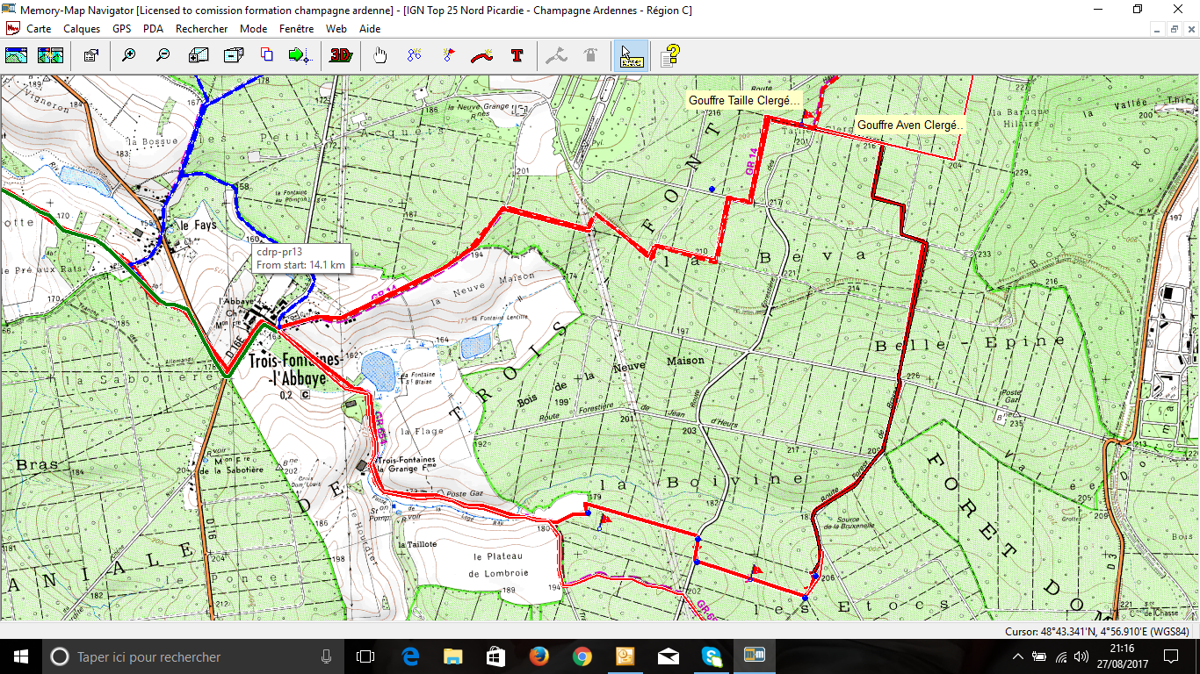

1 2,5Km



**COMPTE RENDU INAUGURATION DES PROTECTIONS DES GOUFFRES SUR LE GR® 14 le 24 MAI 2017**

L’inauguration des protections des gouffres s’est déroulée le 24 mai 2017 à partir de 10h00

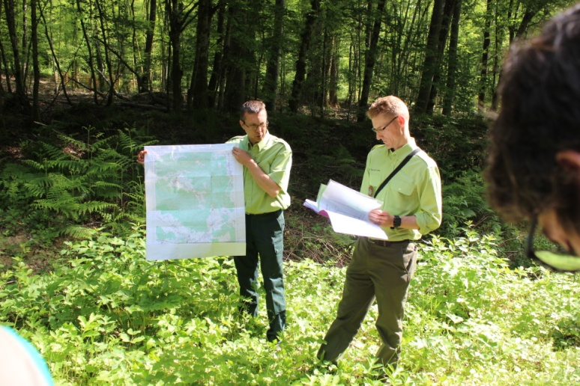RV devant la mairie à 10h00, accueil des personnalités et participants (une trentaine de personnes), maires ou adjoints des communes de Trois-Fontaines-l’Abbaye, Cheminon, Maurupt-le-Montois, Sermaize-les-Bains, direction régionale ONF et personnels des services, responsables associatifs CDRP51, CRRP Grand Est, baliseurs du secteur, fédération Haute-Marne de spéléologie.

10h10, acheminement en voitures sur le 1er gouffre protégé (Circuit PR des gouffres topo Marne à Pied N° 11) discours 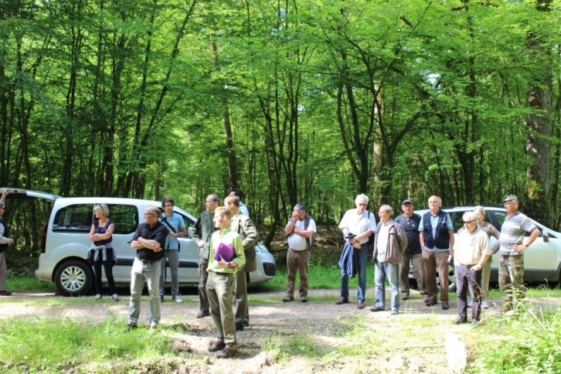et présentation de la forêt domaniale par M Rousset directeur régional ONF. Cette forêt est très caractéristique, par le nombre de Km de chemins blancs du fait de son passé comme 1er stockage de munitions de l’OTAN de 1950 à 1966. Egalement classée NATURA 2000. Puis, par son important réseau de galeries souterraines soit à ce jour environ 20Km découverts et fréquentés par les spéléologues.

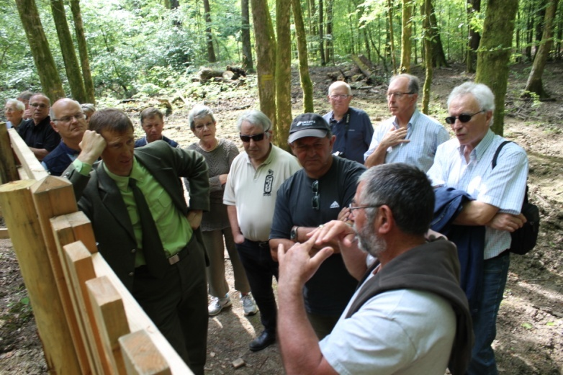10h30, acheminement vers les gouffres Taille Clergé et Aven Clergé sur le GR14.

* Présentation du site et des travaux réalisés par D. Pécheur responsable de secteur ONF,
* Prise de parole de G.Frantz président du comité 52 spéléologie, relatant la spécificité géologique du secteur avec ses nombreuses cavités et galeries souterraines. Ce site est toujours en exploration.
* Inauguration officielle et symbolique par le ruban de lierre coupé par B. Aubry vice président FFRandonnée du comité Grand Est. Ensuite, présentations succinctes de la FFRandonnée et du GR14 qui nous rassemble aujourd’hui en rappelant que la somme de 5000€ remise ce jour par le trésorier Grand Est provient d’un dossier d’appel de fonds ‘MonGR.fr’ monté par l’ancien comité régional Champagne-Ardenne. Ce dossier a été repris par le nouveau comité Grand Est.
* 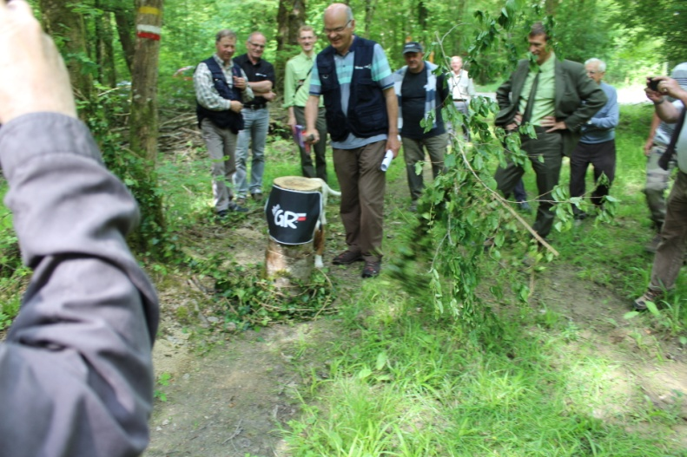M Rousset Remercie les financeurs qui ont permis de concrétiser ces travaux, la mairie de Trois-Fontaines, le comité Marne FFRandonnée et la FFRandonnée grâce à l’appel aux dons.

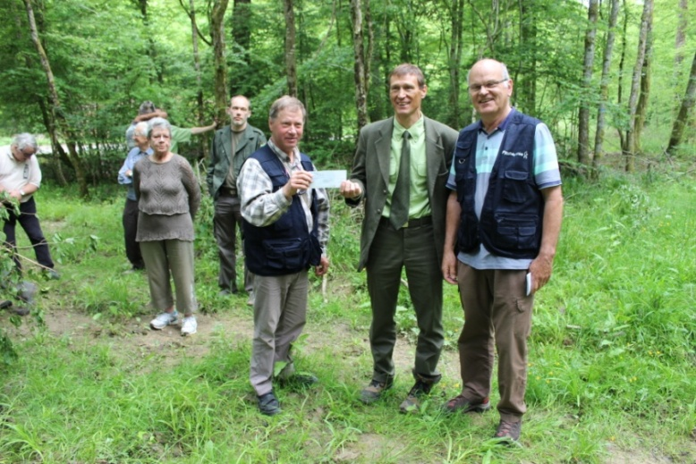

Remise du chèque de 5000€ par JF Voillequin trésorier Grand Est

------------------------------------------------------------------------------------------------------------------------------

Cette inauguration s’est terminée par le verre de l’amitié en la salle des fêtes de Trois-Fontaines.

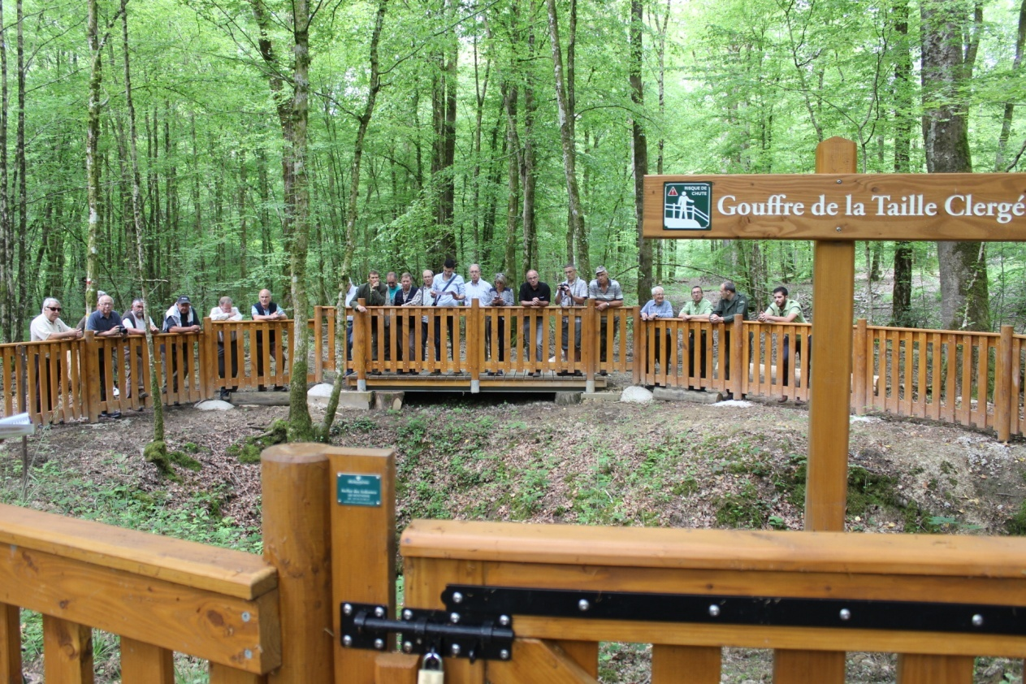

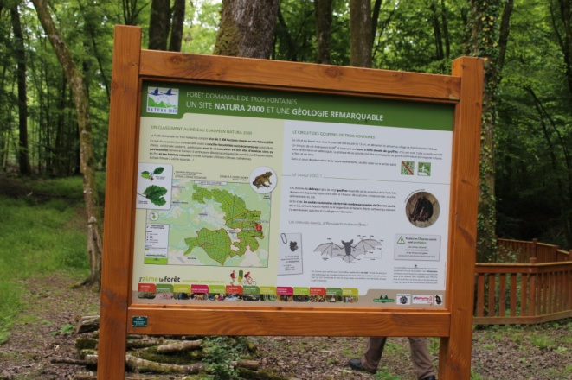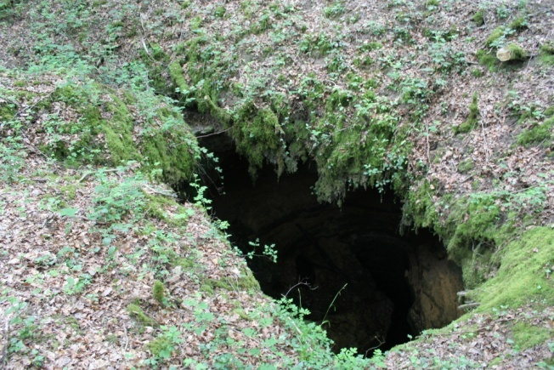

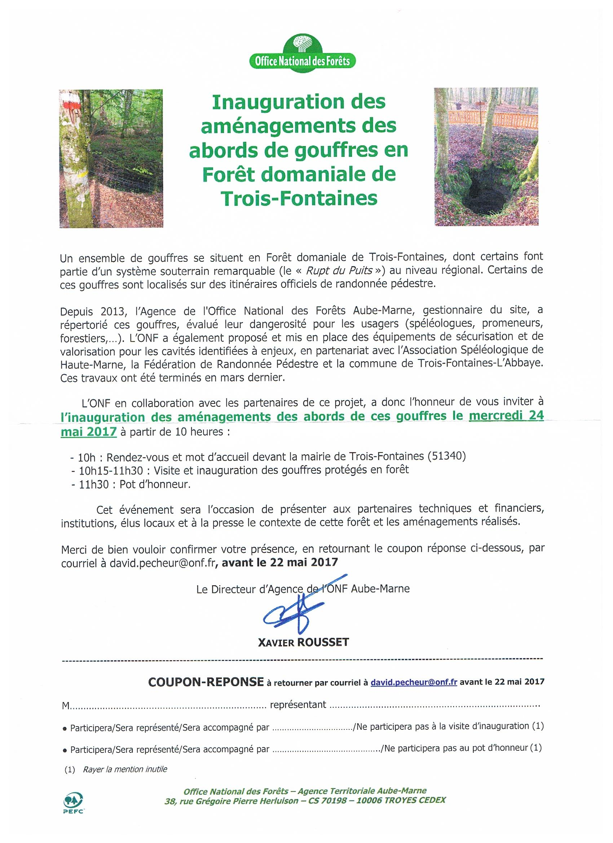

QQ photos :

